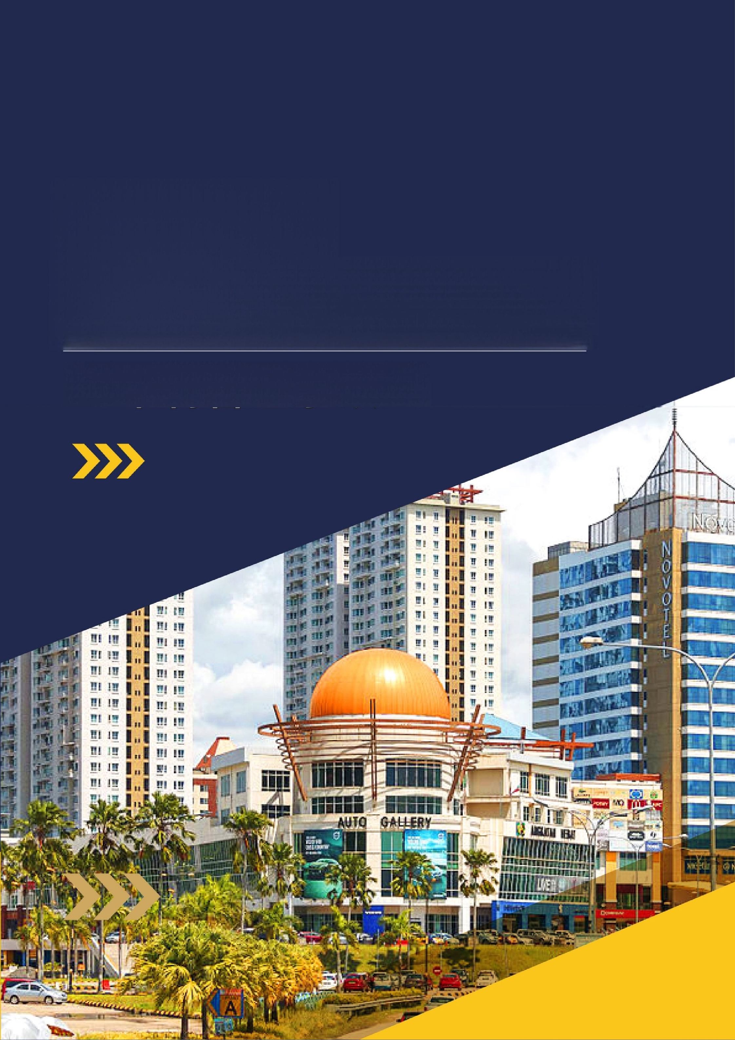
马来西亚
北婆罗洲大学学院
一年制管理学硕士

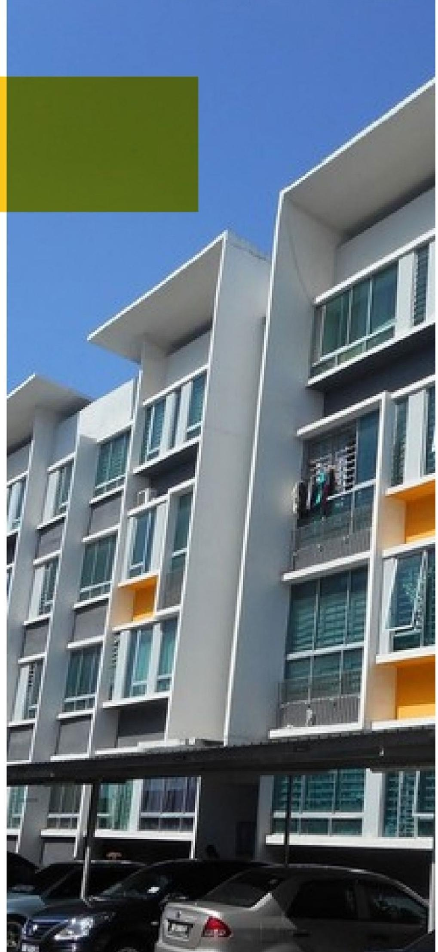

目 录
CONTENTS

会员资格与认证 01-02

马来西亚留学的10大优势 03

为什么选择 NBUC? 04

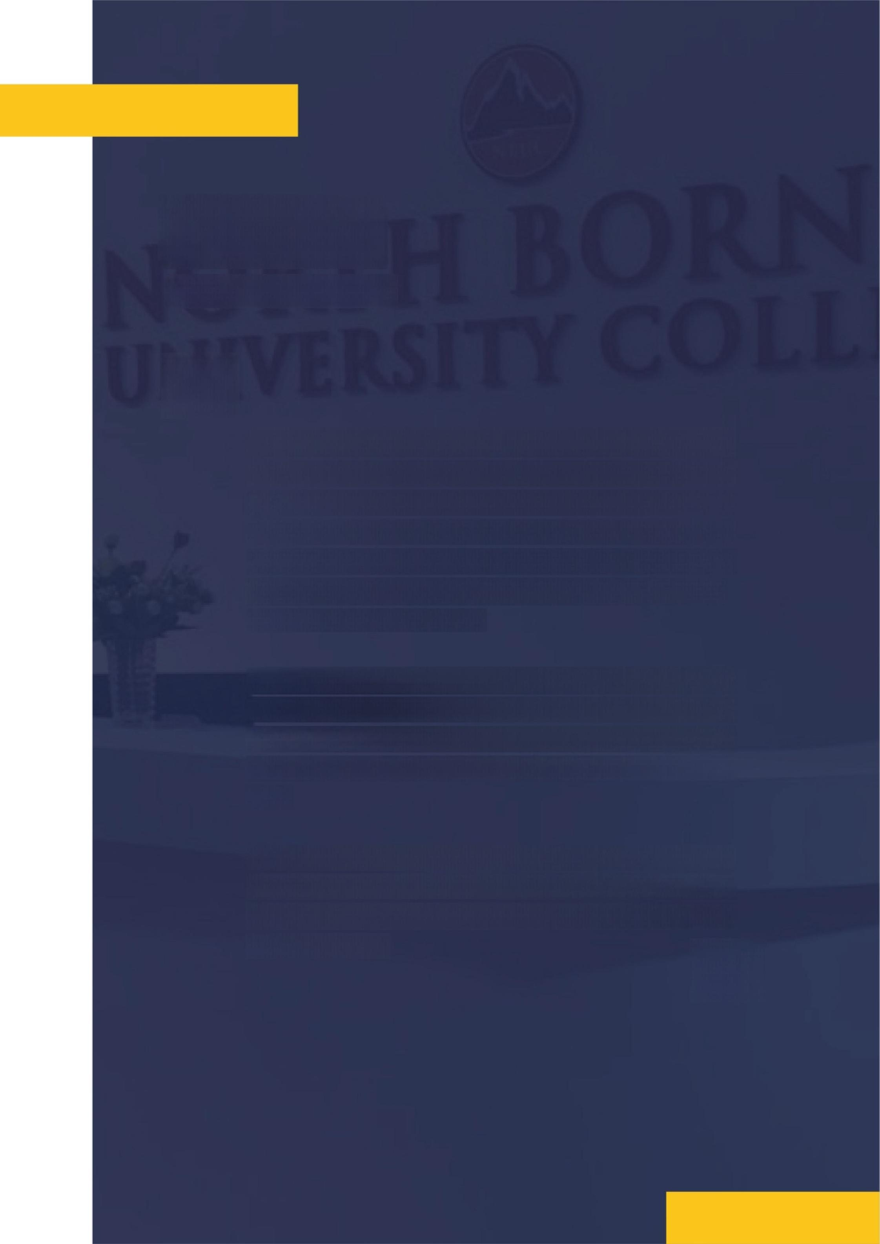
学校简介
SCHOOL PROFILE

北婆罗洲大学学院位于风景优美的马来西亚沙巴州，沙巴州 (Neg eri Sabah) 简称沙州，旧称北婆罗洲，有“风下之地”之美誉，是 马来西亚十三个州之一，首府亚庇，位于加里曼丹岛东北部，面积 74500平方公里，人口共380.28万，属于热带雨林气候。沙巴于 1881年至1963年间被英国人统治，直到1963年9月16日沙巴加入马 来西亚。1984年，沙巴州政府将纳闽分割出来设立成联邦直辖区，
是马来西亚唯一的岸外金融中心。

北婆罗洲大学学院(North Borneo University College)根据1996年私 立高等教育机构法成立，是马来西亚沙巴第一所私立大学，第一所 提供博士研究生课程的私立大学，以北婆罗洲 (North Borneo) 的 悠久历史而著称，以表彰沙巴州的历史和种族，文化和语言的多
样性。

北婆罗洲大学学院2006年成为一所国际认可的大学，是英联邦大学 协会(英国ACU) 的正式成员，同时被列入中马两国高等教育框架
协议，以促进马来西亚政府与中华人民共和国政府之间高等教育学
术资格的相互承认。

会员资格与认证
●马来西亚教育部 (MOE)
根据《1996年私立高等教育机构法》,北婆罗洲大学学院
在马来西亚教育部注册。
●马来西亚资格认证局 (MQA)
大学提供的所有学术课程都已通过马来西亚资格认证。负责
高等教育认证的国家认证机构。
● 英联邦大学协会
该大学是英联邦大学协会的正式成员。在ACU中的成员身份 也将凸显该大学对坚定社会责任，国际发展和大学间合作的
承诺。
● 亚庇市政厅
该大学还根据亚庇1948年《贸易许可条例》由亚庇市政厅
注册和许可。沙巴州政府完全认可。
●国家高等教育基金公司 (PTPTN)
大学提供的所有文凭和学位课程均获得国家高等教育基金公 司 (PTPTN) 的认可。马来西亚学生有资格从PTPTN 获得
学习贷款。
●中华人民共和国教育部、教育监管信息网、中国留学服务
中心认证。

MINISTRY OF
EDUCATION
MALAYSIA

Agensi Kelayakan Malaysia
Malaysian Qualifications Agency

The Association
of Commonwealth
Universities

National Higher Education Fund Corporation

学制： 1年；共40学分；
作业及论文：
1、完成每科3500-4000英文作业；
2、2-3万字毕业论文(英文);
3、无答辩，需要演讲。
教学方法： 授课，实践，讲座，作业，论文
授课方式： 面授，总共三个学期，每学期出国学习2个月左右，累计出国6个月以上。
入学条件： 大学本科(一般应取得学士学位)及以上学历的毕业生。需开具成绩单。
语言要求： 雅思6分或领思169以上。

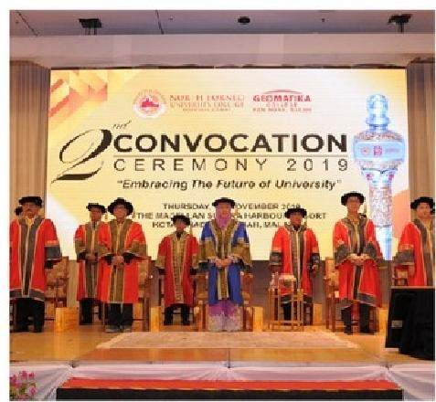

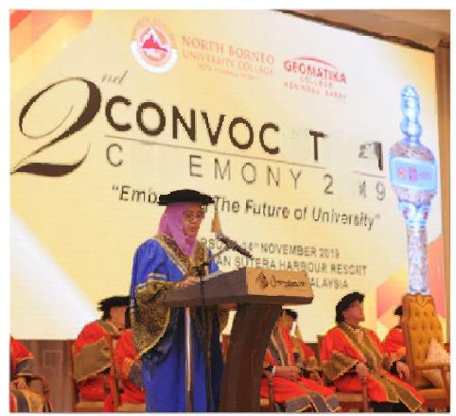

ER A' ION
01

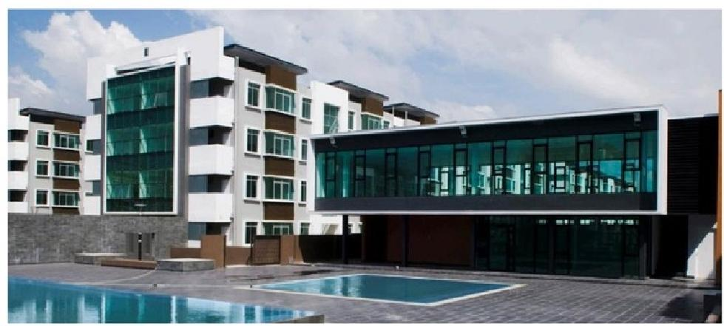

GLOBAL NETWORK
NORTH BORNEO
UNIVERSITY COLLEGE

North Bo
3 netwokofcan yaig
mingceateatiesote dentk
lifcat
d and qualveoets

2006
blished
6,500+

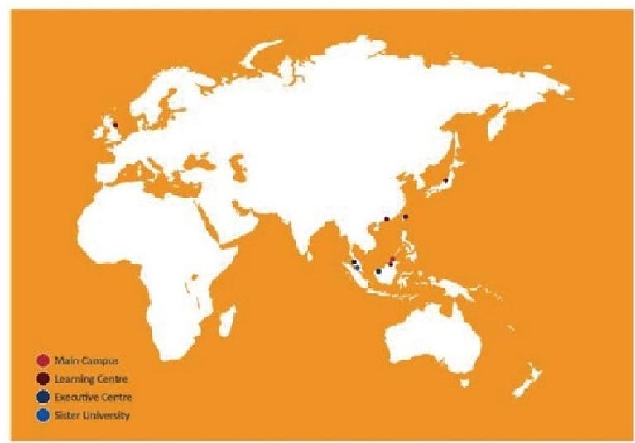

LEARNING &EXECUTIVE CENTRES
ning Centre
cae
a
meo Uriversity College.
cutive Centn
rersity directly.

办理流程：
●学生递交相关申请材料，填写申请表格并缴纳报名申请费 (该费用概不退还)
●学校审核材料并下发电子版录取通知书(约1-2周时间)
● 学生获得通知书后缴纳学习费用
● 办理签证约1-2周时间
● 学生赴学校进行学习
●学生进行注册并办理相关手续进行上课学习
递交材料： (所有材料均为电子版或扫描件)
●护照照片页(二页全页)
● 护照型彩照(照片需清晰、白底、3.5cmx5cm)
● 本科毕业证书
●学信网学历证书电子注册备案表翻译件(需要英文版，台湾或外国文凭不需要本项)
● 与毕业证书匹配的成绩单
● 入学申请表

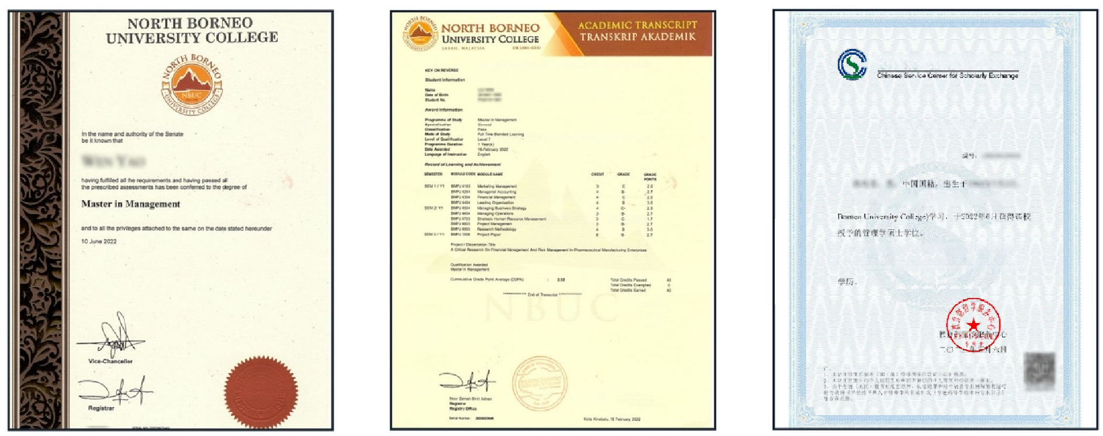
教育部留学服务中心

国外学历学位认证书

在马米西亚北婆罗洲大学学院(North

经核查，北婆罗洲大学学院系马来两亚正规高等
学校。 所获管理学须士学位表明其具有相应的

管理学硕士证书样本 成绩单样本 中国留学服务中心认证样本

马来西亚留学的10大优势

●优越的环境、稳定的政治——马来西亚社会稳定，治安良好，人民友善，自然环境优越，给学生们 提供了一个良好的学习和生活环境。马来西亚常年温度在 21-33℃之间，华人倍受重视，且掌握着全 国的经济命脉，使这个美丽富饶、气候宜人的国家在拥有西方文明的同时，还拥有了一份浓郁的东方
文化氛围。马来西亚历史上很少出现纷争、地震、台风等灾难。
●政策支持，中马学历互认—1997年后，中、马两国政府正式签署教育合作备忘录，掀开了两国 之间教育合作的序幕。2003年9月中国教育部对于部分优秀马来西亚的私立院校进行认证后，更是消除
了很多学生和家长的顾虑。
●高水准教育、国际国内公认文凭——马来西亚政府非常重视教育，双联课程是马来西亚的特色教育
体制。即将国外如英、美、加、澳等国著名大学的一些或全部课程移植马来西亚，使学生在马来西亚
就可以获得国外名校的教育文凭和学位，吸引和培养了大批人才。
●无英语要求、全英文授课环境——马来西亚的推荐院校全部是英文授课。中国的学生不需要提供英 语成绩就可以赴马来西亚留学。学生入学前，需要经过学校的英文测试，根据考试成绩安排英文学习
时间，可长可短。
●低廉的学费、负担得起的生活费——在马来西亚留学平均费用要比美、英国家低得多，大约为英、 美的1/3,为澳大利亚、新西兰等国的1/2左右，在马来西亚修完学士学位只需人民币10-12 万元， MBA 或其它硕士学位约需人民币7-9 万元。马来西亚的生活费低廉，食宿等费用每年约3-4万人民币
左右。

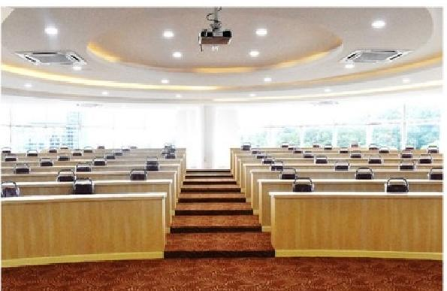
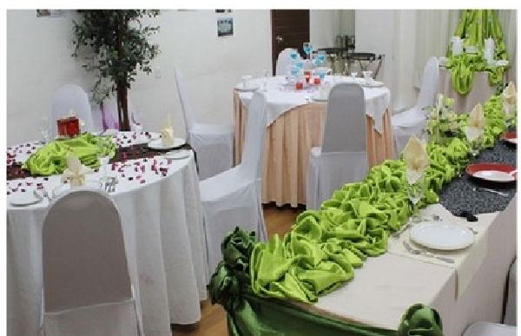

●极其灵活的入学方式——免托福、无需考试、高三以上(包括中专、职高等同学历)都可以申请，部分 学生可免预科。各类大专生可根据具体情况减免学分插班入学。马来西亚学校一年3次开学，语言学
校可随时入学。
●转赴欧美的留学机会大——学生在马来西亚修读完部分课程后，有机会直接在马来西亚申请转赴英
国、澳洲、加拿大、新西兰等国继续修读剩余课程。
●无需经济担保——马来西亚由于学费和生活费很低，所以在办理学校申请和签证申请不需要提供任
何经济担保。
●无年龄限制，签证率高 高中毕业或同等学历即可申请去马来西亚读大学或专业学校。大专生、 大学毕业生也可申请去读马来西亚的研究生。马来西亚的签证率高是其他国家无法比拟的，在马来西
亚办理转读第三国的签证非常容易。
●便捷的交通，没有时差——与我国相距并不远，交通方便快捷，多地均有飞往马来西亚的直航班
机。便于学生和家长就读与互相看望。

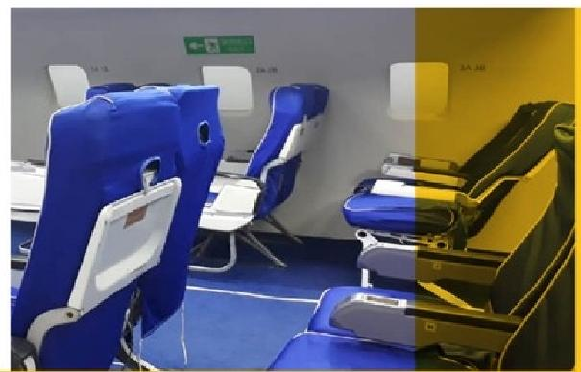

为什么选择NBUC?

作为我们的学生，我们致力于为您提供优质的服务，并努力超越您的所有期望。
我们关心您，并通过为您提供实现目标的积极和支持性环境来把您的需求放在首位。
我们会倾听您的意见，对您的学业成绩的反馈是NBUC 教学方法的基本要素。
我们高度评价创新，因此我们一直在寻找新的方法来做得更好。
我们是开放和诚实的，我们有开放的政策来创建一个易于接受的环境，您可以在其中发展，贡献和繁荣。
我们的员工致力于增强个人和专业发展，这将确保您在北婆罗洲大学学院有丰富的学习经验。

